**Calculs Révision**

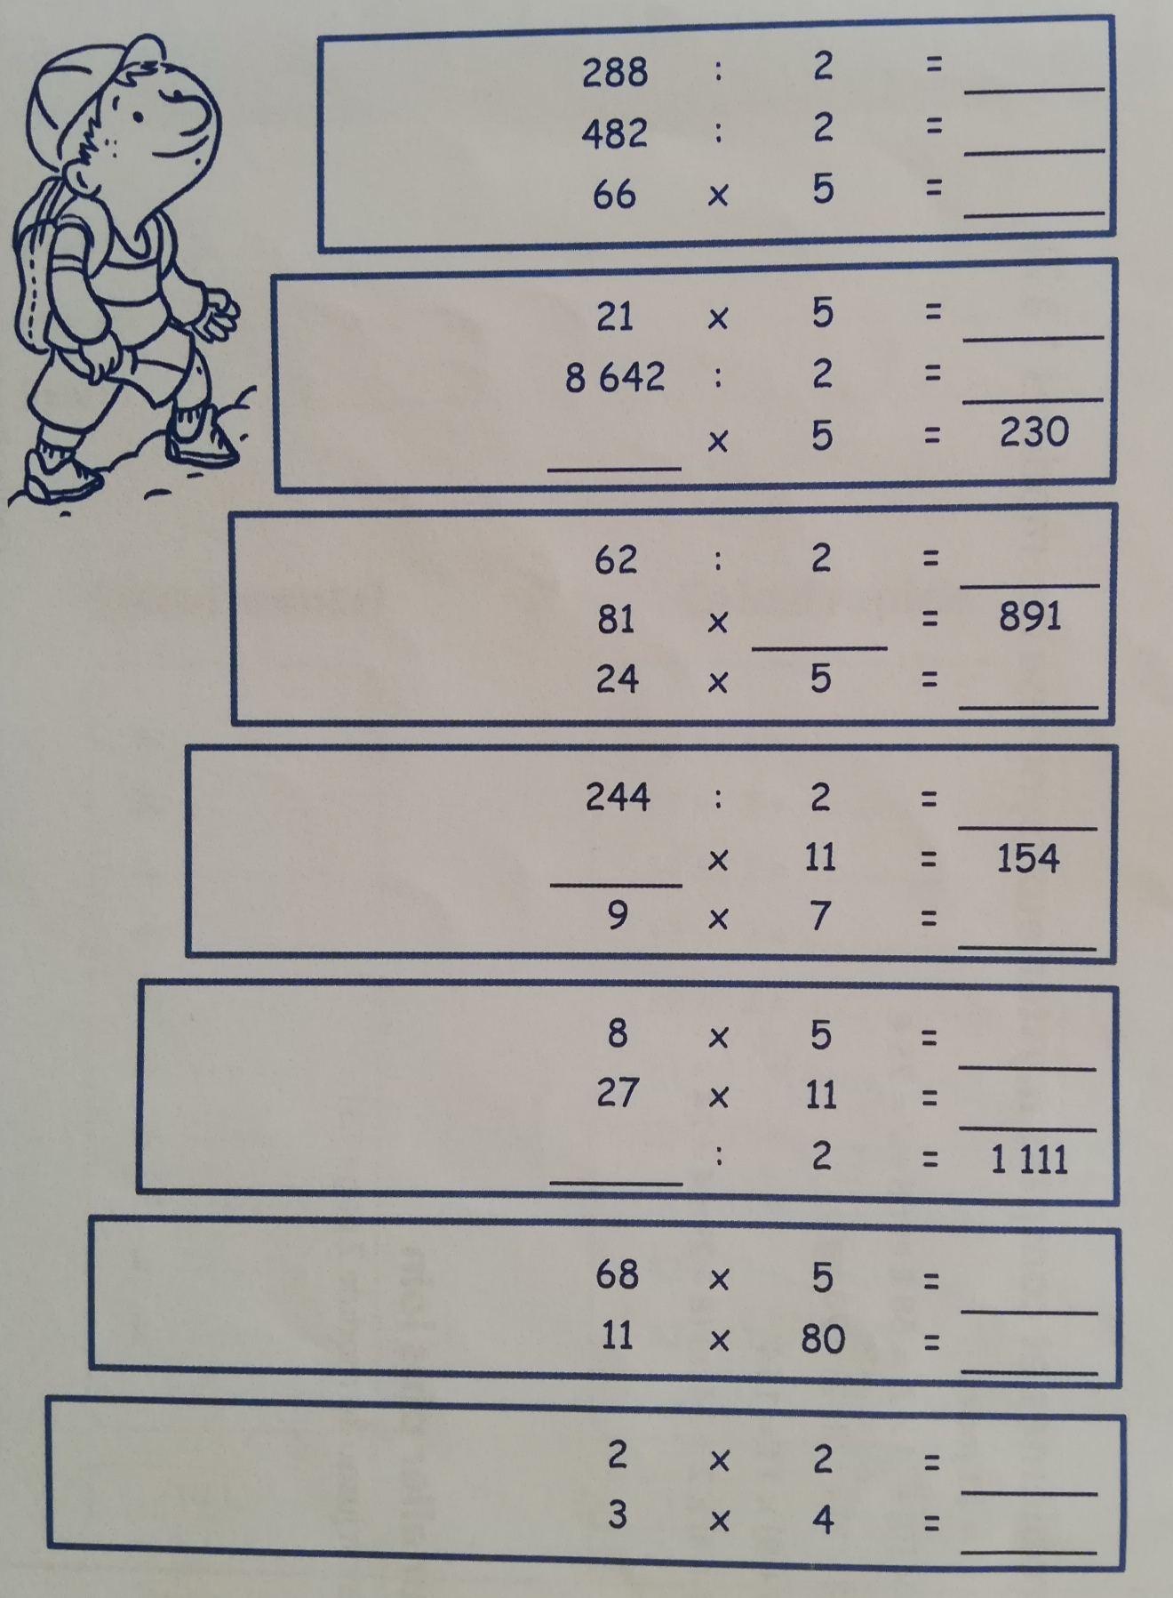

**12**

**4**

**880**

**340**

**2 222**

**297**

**40**

**63**

**14**

**122**

**120**

**11**

**34**

**46**

**4 321**

**105**

**330**

**241**

**144**